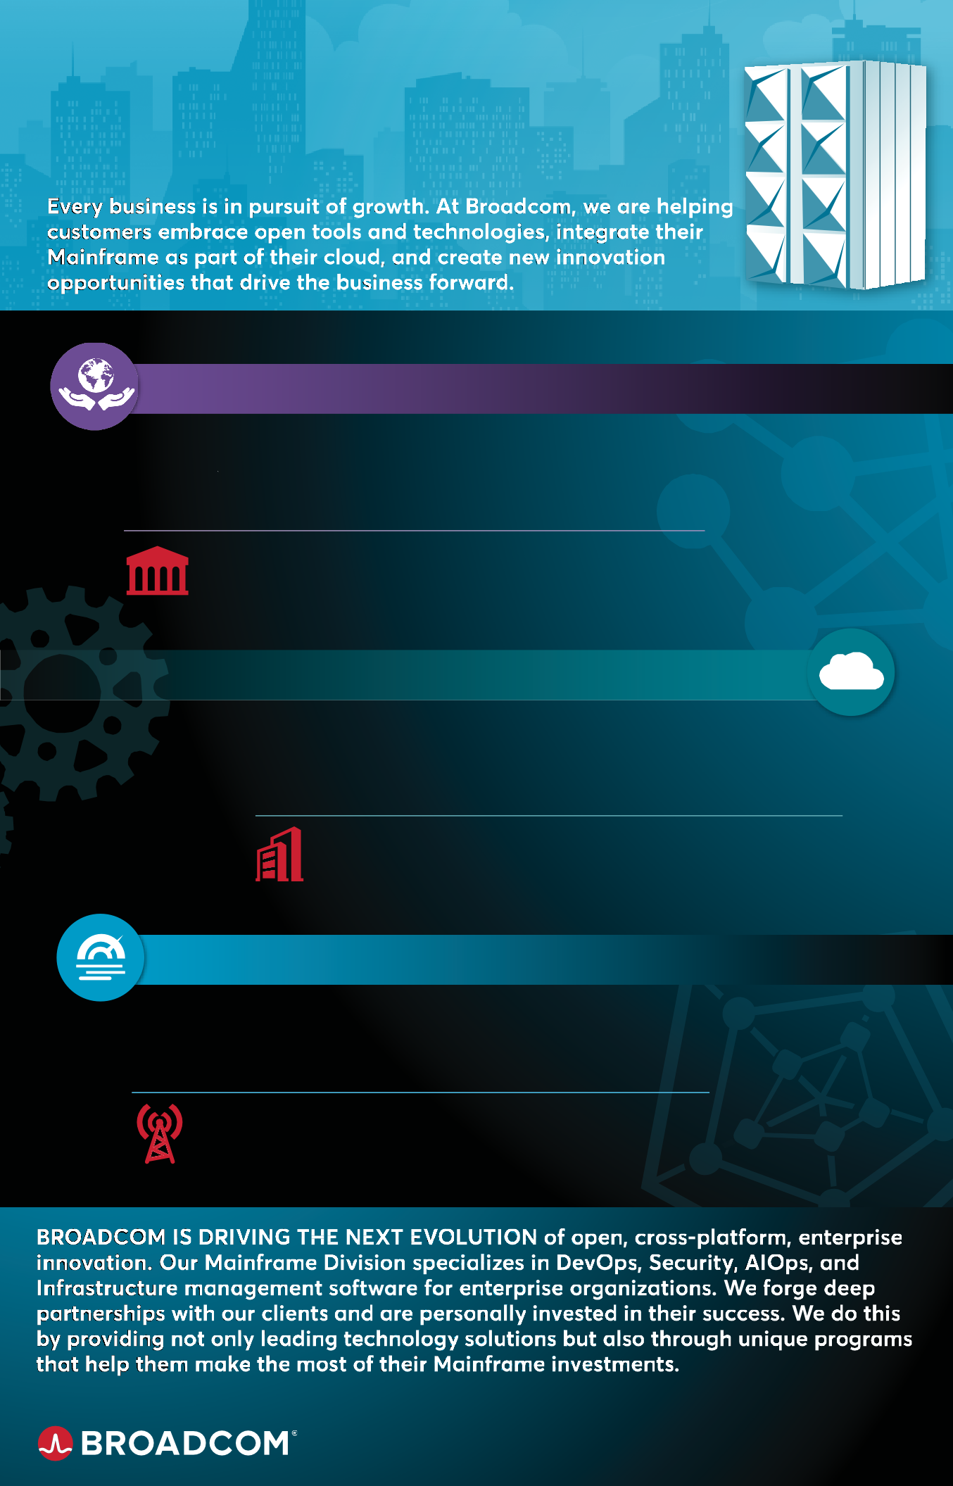**OPENを受け入れ**

**クラウドを強化し**

**エンタープライズイノベーションを実現**

# メインフレームのオープン戦略は新しい戦略的価値を可能にします

* **APIの有効化により、新しいレベルの統合、洞察、自動化を実現します。**
* **メインフレームのオープンソースを推進することで、プラットフォームをより簡単かつ広範囲に使用できるようになります。**
* **既存および新規のツールの選択によって開発者の生産性が向上します。**

*大規模なヨーロッパのリテール銀行は、CA Endevor Bridge for Gitで最新のバージョン管理エクスペリエンスを導入することにより、開発者主導のイノベーションにメインフレームを開放します。*

# メインフレームがクラウドの一部であれば、より良いクラウドになります

* **プライベート、ハイブリッド、マルチクラウドの*クラウド*。**
* **クライアントエクスペリエンスを向上させるために、ビジネスアプリケーションのサービス品質を向上させる。**
* **他のクラウドプラットフォーム同様に、メインフレーム用に管理、保護、開発します。**

*グローバル保険会社は、インテリジェントな自動化により効率を40％向上させるなど、クラウドでメインフレームを管理する運用の全体像を把握します。*

# ビジネスアジェンダを加速

* + **効率と節約を管理します。**
  + **迅速に移動し、ビジネスを新しい機会に拡大します。**
  + **成功のためのパートナーシップ：バイタリティプログラム、無料サービス、消費プライシング、教育、アセスメントなど。**

*大規模な多国籍電気通信プロバイダーは、メインフレームのアプリケーションホスティング環境を20％節約するために最新化し、Center of Excellenceとデジタル変革のための新しいDevOps機能に再投資しています。*

## お客様の成功は私たちの重要事項です

**当社のソリューションとパートナーシッププログラムの詳細については、下記をご参照ください。**

## broadcom.com/mainframe